BAB II

LANDASAN TEORI

II.1. SEJARAH SINGKAT SMUN 1 KARANGANOM
SMUN 1 KARANGANOM berdiri pada tanggal 14 Agustus 1964 yang didirikan oleh Bp. Soepomo Adhi dibantu Bp. Ukirdi dan Bp. Sugiyarto dan kemudian diresmikan pada tanggal 14 Agustus 1964, dengan nama SMA persiapan Jatinom yang berlokasi di SD Dalangan Ponggok Klaten. Kemudian pada bulan Agustus 1965 pindah ke Karanganom dengan nama SMA persiapan Jatinom di Karanganom yang beralamat di Jalan Raya 3 Karanganom Klaten.
Kemudian pada tanggal 29 Juli 1966, SMA persiapan Jatinom di Karanganom dinegerikan dengan SK Nomor : 106/SK/B/III/65 – 66, dan SK-nya diterima oleh Bp. B.M. Ichwan, Bp.Drs. Darsono, Bp. Drs. Hartono. Ketiga orang tersebut mewakili pendidikan menengah umum Jawa Tengah.
Dan SMUN 1 KARANGANOM juga mempunyai nama keluarga yaitu dengan nama ATMAJAYA, yang mempunyai arti bahasa, ATMA adalah anak, jiwa, dan JAYA adalah menang, berhasil. Dan ATMAJAYA mengandung maksud ; Bahwa siswa SMUN 1 KARANGANOM agar selalu berhasil, menang serta jaya dalam memperoleh ilmu pengetahuan dengan menjauhkan rasa malas belajar, sehingga menjadi siswa yang pandai, terampil, kritis dan dinamis dalam segala hal, yang akhirnya dapat menjadi pemimpin yang berkualitas sesuai dengan tujuan pendidikan nasional.

II.2. SISTEMATIKA PENERIMAAN SISWA BARU
- Setiap calon yang mendaftar di SMUN 1 KARANGANOM harus mengisi formulir-formulir yang telah disediakan oleh panitia pendaftaran, setelah formulir diisi kemudian diserahkan kembali kepada bagian panitia pendaftaran.
- Dari data nilai NEM calon siswa baru yang mendaftar dilakukan pengurutan rangking nilai NEM calon siswa dari yang tertinggi sampai yang terendah, dan kemudian diambil sejumlah 320 orang calon siswa yang berstatus sebagai diterima utama, 5 orang berikutnya sebagai cadangan, dan sisanya sebagai calon siswa tidak diterima.
- Untuk kriteria nilai NEM, tidak semua nilai NEM yang ada dipakai, tetapi hanya 3 mata pelajaran yang dipakai sebagai syarat, dengan kriteria penilaian sebagai berukut :
Nilai mata pelajaran Matematika X 5
Nilai mata pelajaran Bahasa Indonesia X 3
Nilai mata pelajaran Bahasa Inggris X 3
Dari hasil perkalian diatas kemudian dijumlahkan semua sehingga akan ada suatu hasil nilai. Berdasarkan nilai inilah pengurutan nilai NEM dilakukan.
- Setelah pengurutan nilai NEM selesai maka didapatkan hasil calon siswa mana saja yang diterima berdasarkan jumlah kapasitas siswa baru yang bisa ditampung di SMUN 1 KARANGANOM, baik calon siswa diterima utama, ataupun sebagai calon siswa cadangan, ataupun juga yang tidak diterima.
- Kemudian dari hasil seleksi pengurutan nilai NEM yang telah ditetapkan dalam sebuah keputusan rapat panitia pendaftaran dilakukan pengumuman penerimaan siswa baru.
- Kemudian untuk siswa diterima utama, mereka harus mendaftar ulang untuk memastikan mereka memang akan menjadi siswa di SMUN 1 KARANGANOM atau mengundurkan diri, jika ada diantara mereka memang tidak melakukan daftar ulang maka calon siswa dianggap gugur atau tidak diterima menjadi siswa di SMUN 1 KARANGANOM, maka calon siswa cadangan untuk urutan yang paling atas dapat menggantikanya, dan calon siswa cadangan akan ada apabila jumlah pendaftar lebih besar dari jumlah kapasitas siswa yang diterima utama.

II.3. SEKILAS TENTANG VISUAL FOXPRO 7.0
Microsoft Visual FoxPro, sering disingkat dengan Visual FoxPro, merupakan salah satu perangkat lunak pendukung pemrograman visual. Dengan menggunakan Visual FoxPro maka aplikasi berbasis windows dengan tampilan yang sangat menarik dapat dibuat dengan mudah. Visual FoxPro Versi 7.0 sebenarnya bukanlah pendatang baru, melainkan penerus generasi sebelumnya yakni FoxPro for Dos dan FoxPro for Windows. FoxPro sangat terkenal dengan teknologi Rushmore, yang dapat meningkatkan kinerja pengaksesan data dan keunggulanya banyak dipuji oleh pemrogram. Microsoft Visual FoxPro 7.0 juga menyediakan berbagai fasilitas yang memudahkan pemrogram dalam membuat program aplikasi.
Microsoft Visual FoxPro 7.0 merupakan perangkat lunak yang sangat cocok untuk membangun aplikasi berbasis database. Anda dapat membangun aplikasi yang anda inginkan, seperti memproses data penggajian, mencatat persediaan barang, mencatat hutang piutang, mengelola buku pada perpustakaan, menangani data mahasiswa, dan lain sebagainya. Aplikasi-aplikasi ini dapat dibangun dengan cepat dan mudah serta dengan penampilan yang menawan dan juga dapat dilengkapi dengan tambahan gambar-gambar pada form.

II.3.1 FORM, OBJEK, DAN KONTROL
Sebuah program aplikasi pada Windows pada umumnya paling tidak menggunakan sebuah form. Form tidak lain adalah bagian yang melandasi tampilan program. Pada form inilah berbagai objek diletakkan.
Bentuk dari sebuah form adalah sebagai berikut :
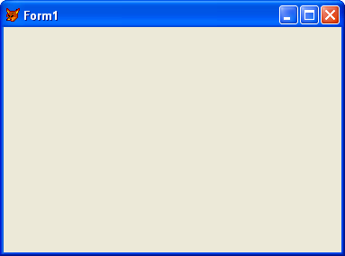
Gambar 2.1
Gambar sebuah form
Form diatas merupakan salah satu obyek kerja dalam pemrograman Microsoft Visual FoxPro 7.0 dan form diatas adalah form kosong yang belum terisi oleh kontrol apapun sehingga didalam lingkungan pemrograman Microsoft Visual FoxPro 7.0, berbagai Kontrol disediakan sebagai komponen antarmuka kepada pemakai. Beberapa objek selain form yang umum dipakai yaitu kotak teks(text box), tombol perintah(command button), kotak daftar(list box), kotak kombo(combo box), grup pilihan(option group), kotak cek(check box), page frame(tab), grid.
- Kotak teks (Text box)
Kontrol ini biasa terlihat berupa suatu kotak. Di dalamnya pemakai dapat memasukkan suatu isian. Bentuk kotak teks dapat dilihat seperti dibawah ini :

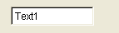
Gambar 2.2
Gambar kotak teks (Text box)

- Tombol perintah (Command Button)
Kontrol ini berupa suatu kotak menyerupai tombol, yang di dalamnya berisi suatu keterangan singkat mengenai tindakan yang akan dilakukannya kalau tombol ini ditekan. Bentuk tombol perintah dapat dilihat seperti di bawah ini :

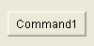
Gambar 2.3
Gambar tombol perintah (Command button)

- Kotak daftar (List Box)
Berupa suatu kotak yang berisi sejumlah pilihan. Jika pilihan melebihi daerah kotak untuk menampilkan pilihan, akan muncul tanda yang menyatakan ada pilihan lain di bagian atas atau bawah. Pemakai dapat menyoroti pilihan yang dikehendaki yaitu dengan menggulung keatas atau kebawah. Bentuk kotak daftar dapat dilihat seperti dibawah ini :

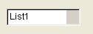
Gambar 2.4
Gambar kotak daftar (List box)

- Kotak kombo (Combo Box)
Kontrol ini berupa suatu kotak yang memungkinkan pemakai mengisikan suatu data atau memilih data berdasarkan sejumlah pilihan yang tersedia. Bentuk kotak kombo dapat dilihat seperti dibawah ini :

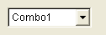
Gambar 2.5
Gambar kotak kombo (Combo box)

- Grup pilihan (Option Group)
Grup pilihan (option group) berupa beberapa lingkaran, ini biasa dipakai kalau ada sejumlah kemungkinan pilihan, tetapi hanya satu pilihan yang boleh dipilih. Pemakai dapat mengklik pada lingkaran yang dikehendaki. Bentuk grup pilihan dapat dilihat seperti dibawah ini :

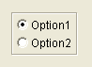
Gambar 2.6
Gambar group pilihan (Option Group)

- Kotak cek (Check Box)
Kotak cek (Check Box) berupa kotak kecil, dapat berisi tanda centang atau kosong apabila pemakai mengklik kotak ini. Bentuk kotak cek dapat dilihat seperti dibawah ini :

Gambar 2.7
Gambar kotak cek (Check Box)

- Spinner
Suatu kotak pengentri nilai numerik yang dapat dinaik turunkan melalui suatu tanda penaik atau penurun, selain menggunakan cara tersebut, nilai numerik tersebut juga dapat langsung dimasukkan secara manual melalui keyboard, dan jangkauan nilai dapat ditentukan oleh pemrogram. Bentuk spinner dapat dilihat seperti dibawah ini :

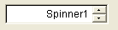
Gambar 2.8
Gambar spinner

- Page frame (Tab)
Kerangka halaman (Page Frame) atau disebut juga tab adalah contoh kontainer. Objek ini memungkinkan sejumlah kontrol yang lain dikemas dalam sebuah tampilan. Hal ini berguna pada form yang melibatkan sejumlah halaman dengan masing-masing halaman berisi topik tertentu. Bentuk page frame dapat dilihat seperti dibawah ini :

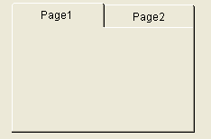
Gambar 2.9
Gambar page frame (Tab)

- Grid
Grid berfungsi sebagai tampilan data yang ada dalam isi tabel ataupun tampilan dari view dan juga isi dari query yang ingin kita tampilkan dalam suatu Form. Bentuk Grid dapat dilihat seperti dibawah ini :

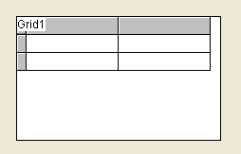

Gambar 2.10
Gambar Grid

II.3.2 CARA MENGOPERASIKAN VISUAL FOXPRO 7.0
Sebelum kita menggunakan Visual FoxPro 7.0, kita harus menginstall terlebih dahulu perangkat lunak ini. Proses penginstallanya dapat dikerjakan dengan mudah yaitu hanya cukup menjalankan program SETUP.EXE yang terdapat pada paket Visual FoxPro, dan kita tingggal mengikuti langkah-langkah yang telah ada selanjutnya.
Setelah proses penginstallan selesai maka pada layar desktop akan ada ikon Visual FoxPro 7.0 kemudian kita mengklik dua kali ikon tersebut sehingga akan muncul tampilan jendela kerja Visual FoxPro 7.0, yang berupa jendela tampilan sebagai berikut :

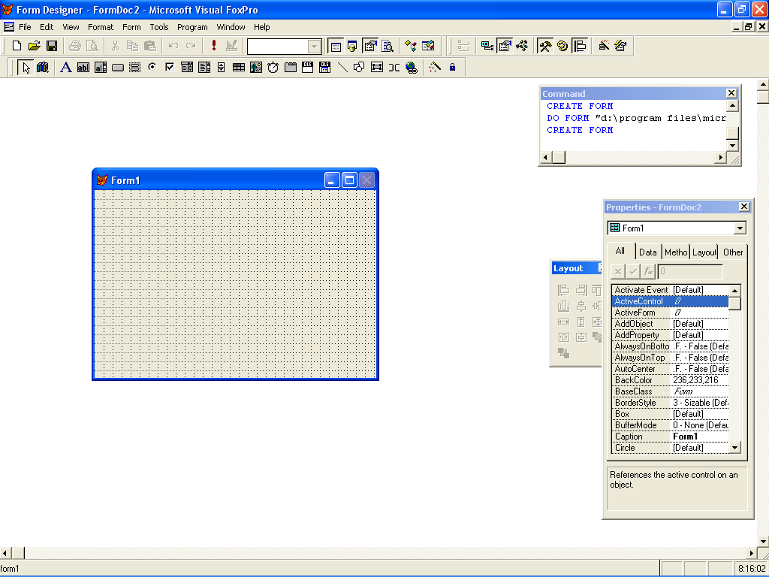
Gambar 2.11
Gambar jendela utama Microsoft visual FoxPro 7.0

Jendela kerja Visual FoxPro 7.0 diatas terdiri dari jendela project manager, jendela command, dan jendela properties.
Jendela project manager berfungsi untuk menggabungkan seluruh area kerja kita seperti form, database, tabel, query dan lain sebagainya yang ada pada jendela project manager.
Jendela command berfungsi untuk memasukkan perintah-perintah yang mengikuti kaedah-kaedah bahasa Visual FoxPro 7.0, dan masing-masing perintah akan berbeda-beda fungsinya sesuai dengan kegunaanya.
Jendela properties berfungsi untuk mengatur hal-hal yang berkaitan dengan suatu kontrol yang ada pada form, dan jendela ini mengandung 5 buah tab yaitu all, data, methods, layout, other.
- Cara membuat Form
Untuk membuat suatu form kita bisa menggunakan 2 buah cara, yaitu dengan cara menuliskan kode pada jendela command dengan menuliskan perintah CREATE FORM atau dengan melalui menu File dan kemudian New, pada saat muncul kotak dialog New, kita klik Form, dan kemudian klik New File.
Pada bahasa pemrograman Visual FoxPro 7.0 dalam pembuatan program selalu melalui dua tahap yaitu tahap pemrograman visual dan tahap penulisan kode.
Pada tahap pemrograman visual mula-mula kita akan merancang sebuah form yang dipakai oleh program. Pada perancangan form kita akan memerlukan form control, form designer, dan properties yang disana terdiri dari komponen-komponen yang kita perlukan untuk membuat suatu form. Dan untuk menuliskan kode kita hanya akan menuliskanya pada suatu objek yang misalnya pada suatu tombol (command button) untuk mengatur suatu kejadian tertentu.

- Cara membuat Tabel
Untuk membuat suatu tabel juga ada 2 cara, yaitu dengan mengetikkan perintah CREATE dan dikuti nama tabelnya pada jendela command, atau dengan dengan melalui menu File dan kemudian New, pada saat muncul kotak dialog New, kita klik Table, dan kemudian klik New File.
Setelah kita membuatnya kemudian kita akan mengisikan komponen-komponen yang ada dalam tabel, isi komponennya tergantung kebutuhan kita. Dan komponen-komponen tersebut terdiri dari nama field, tipe, panjang karakter, dan lain sebagainya. Setelah itu kita baru bisa mengisikan data yang ada untuk keperluan pengolahan lebih lanjut dalam program.

- Cara membuat database
Yang dimaksud dengan database pada visual FoxPro adala suatu wadah yang menampung informasi sejumlah obyek, yang diantara lain berupa tabel. Dalam database pada visual FoxPro tidak sekedar hanya berisi sejumlah tabel, tetapi juga hal-hal lain seperti prosedur tersimpan, dan hubungan yang persisten.
Adapun cara membuat database adalah pada menu File kita pilih New kemudian akan muncul sebuah jendela kemudian kita pilih Database kemudian New File atau kita juga bisa membuatnya melalui jendela command yaitu dengan mengetikkan CREATE DATABASE setelah itu kita baru bisa melakukan apa yang kita inginkan pada batabase tersebut.
Dan dari keterangan diatas masih banyak lagi yang ada dalam Visual FoxPro 7.0 yang bisa kita gunakan untuk membuat sebuah program yang sesuai dengan keinginan kita.

